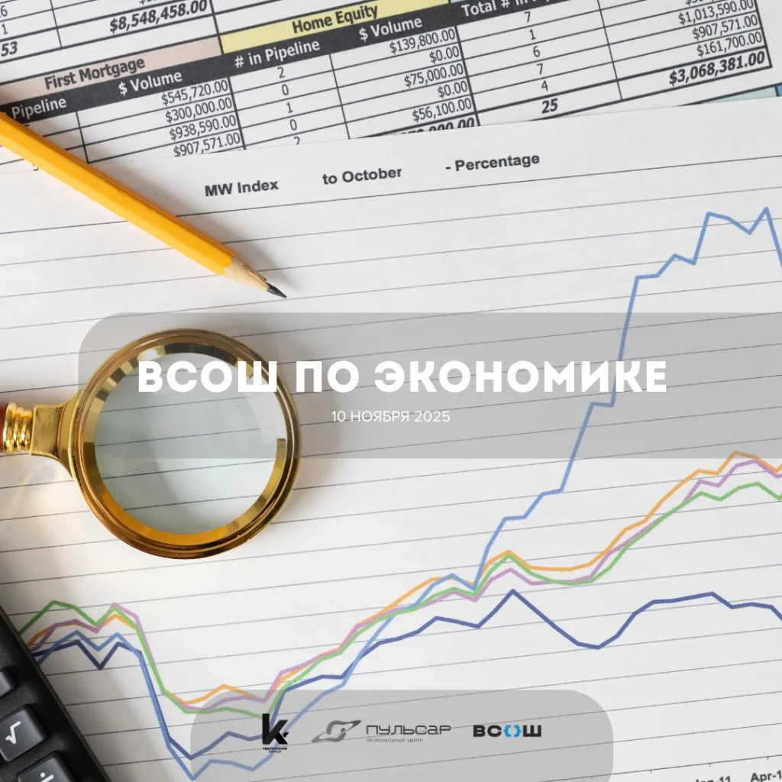

Сегодня, 10 ноября 2025 года, пройдет муниципальный этап Всероссийской олимпиады школьников Томской области по экономике.

👋 Приглашаем всех участников школьного этапа олимпиады, набравших количество баллов, необходимое для участия в муниципальном этапе Олимпиады, а также победителей и призеров муниципального этапа олимпиады предыдущего года принять участие в олимпиаде и испытать себя в интереснейшем соревновании!
📊Мир постоянно меняется, а экономика помогает понять, почему и как. Олимпиада по экономике — это возможность попробовать себя в роли аналитика, стратегического мыслителя и будущего управленца.

📈Ты научишься видеть связь между цифрами и реальной жизнью, узнаешь, как формируются цены, бюджеты и рыночные процессы.

👏Не бойся проявить себя — твой талант достоин быть замеченным!

